Radikalinis ir elektrofilinis mechanizmai

Pasirinkite vieną teisingą atsakymą.

1. Kuri dalelė turi nesuporuotą elektroną?
A Radikalas
B Elektrofilas
C Nukleofilas
D Molekulė

2. Kokio tipo reakcijos būdingos alkanams?
A Jungimosi
B Polimerizacijos
C Persigrupavimo
D Pakeitimo
3.
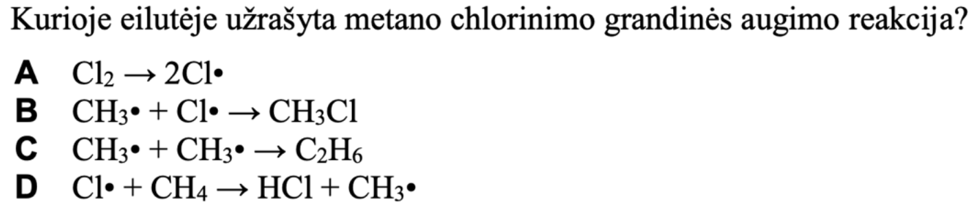
4.
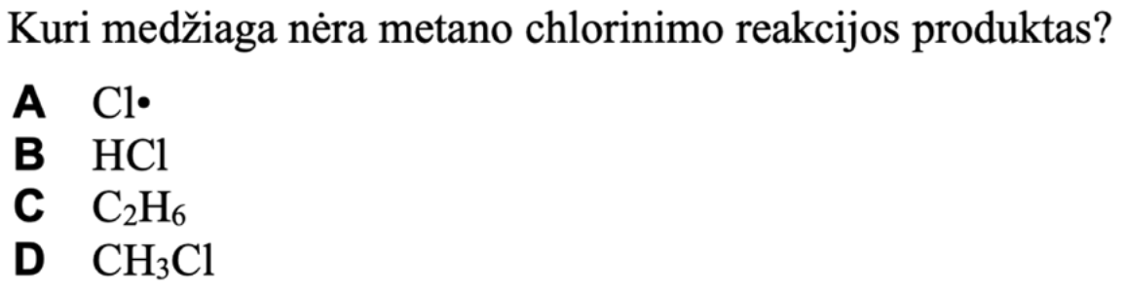
5.
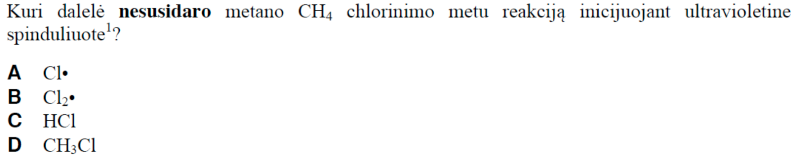

Atlikite užduotys.
6. Užrašykite karbokatijonus jų stabilumo mažėjimo tvarka, pradedant nuo stabiliausio.
1 | CH₃⁺
2 | CH₃–CH₂–CH₂⁺
3 | 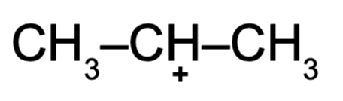
4 | 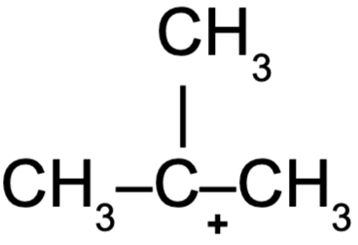

7. Pavaizduokite antrinį karbokatijoną, turintį keturis anglies atomus.

8. Užrašykite sutrumpintąją struktūrinę formulę pagrindinio produkto, kuris susidarys reakcijos metu, žinodami, kad reakcija vyksta pagal Markovnikovo taisyklę.
CH₃–CH₂–CH=CH₂ + HBr →

9. Užrašykite sutrumpintąsias struktūrines formules abiejų produktų, kurie susidarys reakcijos metu.
CH₃–CH₂–CH=CH₂ + H₂O →

10. Užrašykite etano reakcijos su chloru pakeitimo radikalinį mechanizmą. Pavaizduokite reakcijos inicijavimo (1 reakcija), reakcijos grandinės augimo (2 reakcijos) ir reakcijos grandinės nutrūkimo (3 reakcijos) stadijas.

